Analisis Perubahan Kesehatan Ekosistem Kebun Raya di Provinsi Lampung
Terhadap Perubahan Iklim

Rhezandhy Gunawan¹, Rahmat Safe’i^{1*},
¹Program Studi Magister Kehutanan, Jurusan Kehutanan, Pascasarjana Fakultas Pertanian, Universitas Lampung,
Bandar Lampung 35141, Indonesia
*Surel korespondensi: rahmat.safei@fp.unila.ac.id
Tel/Whatsapp: 081369251516
Artikel diterima : ………….. (Tanggal tulisan diajukan). Revisi diterima : .................... 20xx. (9 pt)
ABSTRACT
Monitoring changes in ecosystem conditions can be used as a form of evaluation of factors that influence sustainable management. The purpose of this study was to determine the final value of changes in the health of the Botanical Garden ecosystem in Lampung Province. The stages carried out in the study included: observation for determining and creating measurement plots; parameter measurement and final assessment of the health of the botanical garden ecosystem using the Forest Health Monitoring (FHM) technique. The results of the study showed that in the Liwa Botanical Garden (KRL) there was an increase in value and category from the first to the second measurement, while in the ITERA Botanical Garden (KRI) there was a decrease. Ecologically, this increase and decrease were influenced by the availability of nutrients and tree pest and disease factors. Both factors significantly affect tree conditions such as tree damage, canopy conditions, soil fertility, and stand productivity. In addition, the management and stakeholders contributed to maintenance efforts for the Botanical Garden. Thus, the Botanical Garden in Lampung Province experienced fluctuations in the value of changes in ecosystem health conditions.

Key words: Botanical garden; ecosystem health; health changes; Lampung province.
ABSTRAK
Pemantauan perubahan kondisi ekosistem dapat dijadikan sebagai bentuk evaluasi terhadap faktor-faktor yang mempengaruhi pengelolaan keberlanjutan. Tujuan penelitian ini yaitu mengetahui nilai akhir perubahan kesehatan ekosistem Kebun Raya di Provinsi Lampung. Tahapan yang dilakukan pada penelitian, antara lain: observasi untuk penetapan dan pembuatan plot ukur; pengukuran parameter dan penilaian akhir kesehatan ekosistem kebun raya menggunakan teknik Forest Health Monitoring (FHM). Hasil penelitian menunjukkan bahwa pada Kebun Raya Liwa (KRL) terjadi kenaikan nilai dan kategori dari pengukuran pertama ke kedua, sedangkan pada Kebun Raya ITERA (KRI) mengalami penurunan. Secara ekologis, kenaikan dan penurunan ini dipengaruhi oleh ketersediaan unsur hara, dan faktor hama penyakit pohon. Kedua faktor tersebut signifikan mempengaruhi kondisi pohon seperti kerusakan pohon, kondisi tajuk, kesuburan tanah, dan produktivitas tegakan. Selain itu pihak pengelola dan stakeholders memberikan kontribusi terhadap upaya pemeliharaan terhadap Kebun Raya. Dengan demikian, Kebun Raya di Provinsi Lampung mengalami fluktuasi nilai perubahan pada kondisi kesehatan ekosistem.
Kata kunci: Kebun raya; kesehatan ekosistem; perubahan kesehatan; provinsi Lampung.

PENDAHULUAN

Berkurangnya luasan tutupan lahan dan hutan menyebabkan potensi punahnya berbagai jenis spesies dan berimplikasi terhadap dampak lingkungan seperti efek gas rumah kaca atau GRK (Primack et al., 2021). Sebagai upaya mengatasi permasalahan lingkungan dan sebagai upaya konservasi sumberdaya hayati, pemerintah telah mengeluarkan peraturan perundangan mengenai hal tersebut. Upaya konservasi dapat dibedakan menjadi konservasi in-situ (di habitat alaminya) dan konservasi ex-situ (di luar habitat alaminya). Mengacu pada UU No 5 Tahun 1990 tentang SDAHE, pada Pasal 13 menyatakan bahwa tidak hanya dapat dilakukan di habitatnya, melainkan upaya konservasi dan pengawetan jenis tumbuhan dan satwa juga dapat dilakukan di luar habitatnya atau biasa disebut konservasi ex-situ. Salah satu bentuk adanya upaya konservasi ex-situ yaitu kebun raya (Almeida et al., 2024). Dalam dekade berikutnya, kebun raya memang telah memajukan penelitian perubahan iklim, sering kali melalui penggunaan alat-alat baru atau yang sudah disempurnakan yang memungkinkan peneliti memanfaatkan koleksi kebun raya yang masih hidup, yang masih bersejarah, dan yang masih berupa spesimen. Pada saat yang sama, muncul tantangan ilmiah, konservasi, dan keterlibatan publik baru yang dapat diatasi oleh kebun raya (Primack et al., 2021).
Salah satu fungsi penting pada kebun raya yaitu fungsi konservasi. Hal tersebut dilansir dalam Peraturan Presiden Nomor 93 Tahun 2011 tentang Kebun Raya. Pepohonan yang dikelola oleh kebun raya merupakan sumber utama konservasi ex situ bagi spesies yang terancam punah dan terutama untuk spesimen dari abad sebelumnya atau sebagai aset warisan yang tak tergantikan (D’Antraccoli et al., 2023). Provinsi Lampung memiliki dua kawasan kebun raya yaitu Kebun Raya Liwa (KRL) dengan luas 86,7 Ha dan Kebun Raya ITERA (KRI) dengan luas 75,52 Ha (Chrisnawati et al., 2021; Nabilah et al., 2020). Kedua Kebun raya Tersebut merupakan bagian dari empat Kebun Raya Daerah yang berada di Pulau Sumatera dan memiliki fungsi konservasi, jasa lingkungan, dan wisata edukasi atau pendidikan (Harianto et al., 2021). Terdapat sebuah pernyataan “if you want to learn about plants go to a botanic garden“, hal ini menunjukkan hubungan komunikasi yang mengarah pada pengetahuan ilmiah maupun tantangan konservasi keanekaragaman hayati (Gaio-Oliveira et al., 2017). Selain fungsi-fungsi utama tersebut, Kebun Raya memiliki fungsi ekowisata. Pada beberapa penelitian, menyebutkan bahwa KRL dan KRI dinilai cukup memadai sebagai pengembangan ekowisata yang didukung beberapa kelengkapan fasilitas, keleksi tanaman, dan infrastruktur lainnya (Lalika et al., 2020). Kebun Raya di Provinsi Lampung memiliki banyak jenis keragaman. Hal tersebut berpotensi terhadap upaya pelestarian hayati dan perlindungan lingkungan, sehingga perlu dijaga kondisi tanamannya.
Upaya perlindungan terhadap tanaman diperlukan untuk meningkatkan meningkatkan kualitas dan kuantitas tanaman, serta menjaga kondisi kesehatan tanaman dari adanya hama dan penyakit (Ningrum & Retnosari, 2020). Peran dari setiap stakeholder memberikan kontribusi terhadap pegembangan Kebun Raya yang sedang berkembang sesuai dengan konsep pengembangan dan masterplan kebun raya (Berliandaldo et al., 2021). Kebun raya berfokus pada peningkatan pengetahuan dan kesadaran akan keanekaragaman dan konservasi tanaman, serta kesadaran lingkungan (Gaio-Oliveira et al., 2017). Menurut (D’Antraccoli et al., 2023; Primack et al., 2021), menyebutkan bahwa kebun raya memainkan peran penting terhadap fenomena perubahan iklim berkat adanya koleksi tanaman hidup. Menurut (Safe’i, 2021), penyebab lain terjadinya perubahan iklim yaitu kondisi ekosistem yang rusak. Oleh karena itu untuk mengetahui nilai mutu dan kualitas ekosistem kebun raya, diperlukan adanya pemantauan kondisi kesehatan ekosistem secara berkala dan periodik. Pemantauan ekosistem Kebun Raya di Provinsi Lampung sebelumnya telah dilakukan berdasarkan penelitian Safe’i dan Violita Tahun 2024. Hasil penelitian tersebut menunjukkan bahwa kondisi kesehatan ekosistem di Kebun Raya Provinsi Lampung berada pada kategori sedang. Kondisi tersebut menunjukkan bahwa perlu adanya upaya peningkatan kualitas ekosistem kebun raya. Oleh karena itu, tujuan penelitian ini untuk mendapatkan nilai perubahan dari kesehatan ekosistem Kebun Raya di Provinsi Lampung berdasarkan pengukuran pertama dan kedua.
BAHAN DAN METODE
Lokasi Penelitian
Penelitian dilaksanakan pada Bulan Juli-Agustus Tahun 2023 (Pengukuran Pertama) dan Tahun 2024 (Pengukuran Kedua). Alat dan bahan yang digunakan pada penelitian berupa alat-alat inventarisasi hutan, seperti haga meter, pita meter, roll meter, pH meter, papan jalan, label, tally sheet, dan ATK. Penelitian dilakukan di dua Kebun Raya yang berada di Provinsi Lampung, yaitu Kebun Raya Liwa dan Kebun Raya ITERA. Adapun titik koordinat dan lokasi penelitian dapat dilihat pada Gambar 1 dan Gambar 2.
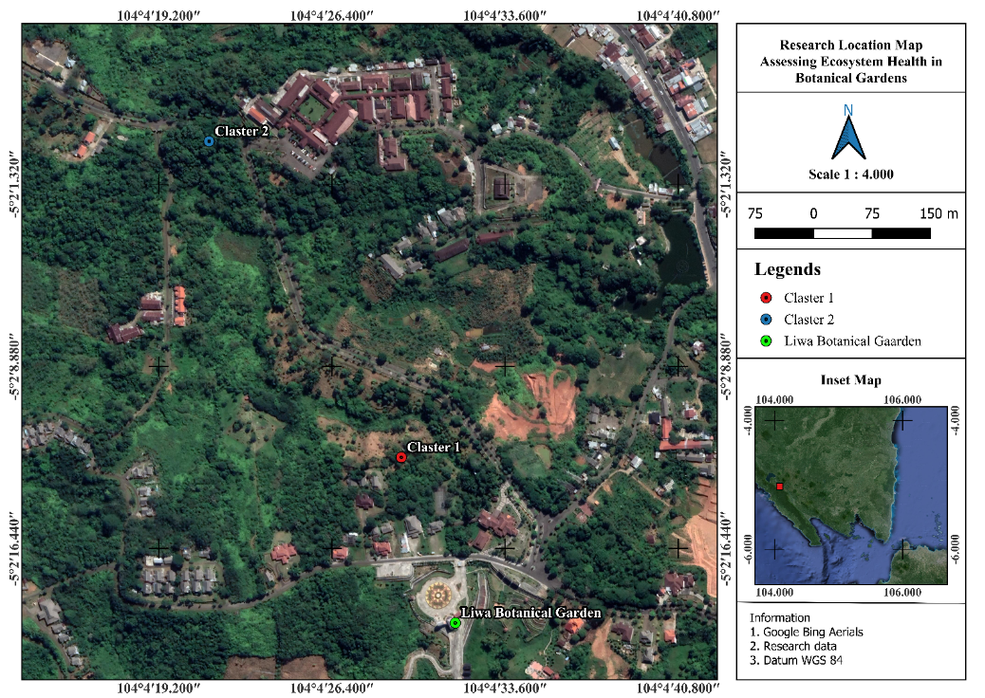
Gambar 1. Lokasi penelitian di Kebun raya Liwa Provinsi Lampung.
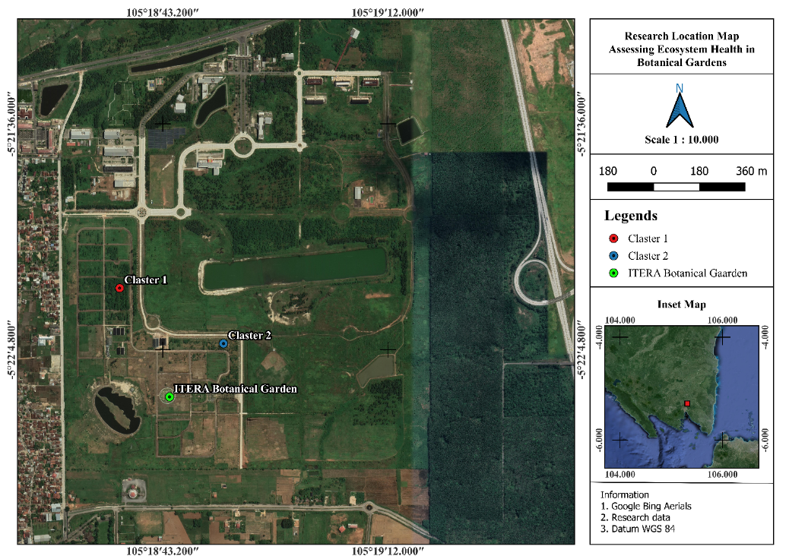
Gambar 2. Lokasi penelitian di Kebun Raya ITERA Provinsi Lampung.

Prosedur Penelitian
Penelitian menggunakan teknik FHM dengan beberapa tahapan penelitian, sebagai berikut.

Penetapan dan Pembuatan Plot Ukur
Berdasarkan teknik FHM, jenis plot ukur yang digunakan yaitu bentuk klaster plot (Gambar 3). Klaster plot merupakan jenis plot ukur yang berbentuk lingkaran yang dimana pada satu klaster plot terasosiasi dari beberapa jeni plot ukur lainnya. Pada satu klaster plot terdiri atas tiga macam bentuk plot lingkaran, yaitu annular plot, subplot, dan mikro plot. Jenis-jenis plot ukur tersebut dibedakan berdasarkan fase pertumbuhan tanaman yang akan diambil pada dalam plot tersebut. Annular plot untuk jenis vegetasi pada fase pohon, subplot untuk jenis vegetasi pada fase tiang, dan mikro plot untuk jenis vegetasi pada fase pancang dan semai (Wati & Safe’i, 2024).
Penetapan plot ukur dilakukan secara purposive sampling dengan berbagai pertimbangan oleh peneliti. Penetapan titik koordinat dan jumlah plot didasarkan pada kondisi topografi, susunan dan persebaran vegetasi, tahun tanam, jarak tanam, dan dominansi fase pertumbuhan. Berdasarkan hal tersebut jumlah plot ukur pengamatan pada KRL sebanyak dua klaster dan pada KRI sebanyak 2 klaster, sehingga total plot ukur pengamatan sebanyak empat klaster plot. Berdasarkan observasi lapangan, jumlah klaster plot tersebut dapat dipastikan dan tervalidasi sudah memenuhi ukuran populasi luasan dan susunan vegetasi pada Kebun Raya di Provinsi Lampung.
Pengukuran Parameter Kesehatan Ekosistem Kebun Raya
Pengukuran parameter berdasarkan pada teknik FHM yang mempertimbangkan kondisi ekologis ekosistem Kebun Raya (Safe’i & Violita, 2024). Pengukuran dilakukan sebanyak dua kali waktu pengukuran. Pengukuran pertama dilakukan pada Agustus Tahun 2023, sedangkan pengukuran kedua dilakukan pada Agustus 2024. Hal ini dilakukan untuk melihat perubahan baik pada masing-masing parameter maupun nilai akhir kesehatan ekosistem Kebun Raya di Provinsi Lampung. Adapun teknik dan deskripsi pengukuran indikator dan parameter sebagai berikut.
- Vitalitas. Pada indikator vitalitas, terdapat dua parameter yang diukur, yaitu kerusakan pohon dan kondisi tajuk. Parameter kerusakan pohon terdapat tiga variabel, yaitu tipe kerusakan, lokasi kerusakan, dan nilai ambang kerusakan. Sedangkan parameter kondisi tajuk terdapat lima variabel, yaitu live crown ratio, canopy transparancy, canopy density, crown diameter and dieback atau CDB (Safe’i, Andrian, Maryono, et al., 2024). Kedua parameter tersebut akan di skoring berdasarkan variabel pengukuran dan akan ditentukan nilai masing-masing untuk nilai kerusakan pohon dan nilai kondisi tajuk.
- Produktivitas. Produktivitas merupakan indikator yang diukur berdasarkan dimensi pertumbuhan batang pohon. Dimensi pertumbuhan yang diukur yaitu diameter pohon. Diameter pohon yang diukur akan diformulasikan untuk didapatkan nilai luas bidang dasar (LBDS) batang pohon.
- Biodiversitas. Indikator biodiversitas menggambarkan nilai keragaman hayati pada ekosistem Kebun Raya. Indikator ini terbagi menjadi dua yaitu biodiversitas fauna dan biodiversitas flora. Pada penelitian ini indikator yang digunakan yaitu biodiversitas flora. Pengukuran parameter ini akan menggunakan formula index shanon-wiener atau H’ (Chrisnawati et al., 2021).
- Kualitas Tapak. Indikator kualitas tapak untuk mendapatkan nilai kesuburan tanah berdasarkan pH tanah. Nilai pH tanah diukur menggunakan pH meter.
Pengolahan dan Analisis Data
Hasil akhir dari penelitian ini yaitu mendapatkan nilai komparasi nilai akhir kesehatan ekosistem Kebun Raya dari pengukuran pertama dan pengukuran kedua. Nilai akhir didapatkan melalui akumulasi perkalian antara nilai tertimbang dan nilai skor pada masing-masing parameter kesehatan ekosistem Kebun Raya (Safe’i & Violita, 2024). Nilai akhir ini kemudian dibuat interval dan dikategorisasikan untuk mendapatkan kategori akhir dari perubahan kesehatan ekosistem kebun raya. Adapun formula yang digunakan untuk menghitung nilai akhir kebun raya, sebagai berikut.
$$NKEKr=\sum{(NTxNS)}$$

Keterangan:
NKEKr = Nilai akhir kesehatan ekosistem kebun raya
NT = Nilai tertimbang parameter kesehatan ekosistem kebun raya
NS = Nilai skor parameter kesehatan ekosistem kebun raya
HASIL DAN PEMBAHASAN
Sebagai kawasan konservasi ex-situ, Kebun Raya di Provinsi Lampung (KRL dan KRI) memegang peran penting terhadap upaya pelestarian dan pengawetan jenis-jenis tanaman. Berbagai jenis pohon dan komponen didalamnya yang berasosiasi berperan terhadap keberlangsungan fungsi ekosistem Kebun Raya (Dewi et al., 2021). Pemantauan kondisi perubahan fenomena lingkungan terutama kesehatan ekosistem perlu diperlukan, untuk melihat kualitas ekosistem Kebun Raya di Provinsi Lampung. Hal tersebut diharapkan mampu menjadi dasar pada proses pengambilan keputusan dalam pengelolaan berkelanjutan. Penelitian ini menekan pada kondisi perubahan ekosistem kebun raya berdasarkan indikator ekologis yang dilakukan secara periodik. Adapun hasil pemantauan dan penilaian perubahan kondisi kesehatan ekosistem Kebun Raya di KRL dan KRI sebagai berikut.
Nilai Perubahan Parameter Kesehatan Ekosistem Kebun Raya
Pemantauan kondisi kesehatan ekosistem Kebun raya didasarkan pada pengukuran nilai paramater-parameter ekologis. Parameter yang diukur pada penelitian ini yaitu luas bidang dasar, kerusakan pohon, kondisi tajuk, biodiversitas flora, dan pH tanah. Adapun kondisi perubahan pada parameter kesehatan ekosistem Kebun Raya tertera pada Tabel 1.

Tabel 1. Nilai perubahan masing-masing parameter kesehatan ekosistem Kebun Raya
Lokasi | LBDs |  | CLI |  | VCr |  | H' |  | pH Tanah
Lokasi | Pengukuran Ke-
Lokasi | 1 | 2 | 1 | 2 | 1 | 2 | 1 | 2 | 1 | 2
CL1 | 4.30 | 3.79 | 2.93 | 3.15 | 2.12 | 2.03 | 2.02 | 3.16 | 5.30 | 6.50
CL2 | 2.15 | 2.68 | 2.60 | 3.06 | 2.27 | 2.25 | 1.93 | 2.94 | 5.10 | 5.80
CL3 | 0.04 | 0.04 | 3.69 | 4.43 | 2.37 | 2.37 | 0.00 | 0.00 | 5.90 | 6.00
CL4 | 0.04 | 0.05 | 4.09 | 3.95 | 2.36 | 2.36 | 0.00 | 0.00 | 5.90 | 5.90
Keterangan: Data Primer (2024), CL1 dan CL2 = KRL, CL3 dan CL4 = KRI

Tabel 1 menunjukkan nilai komparasi perubahan antara parameter-parameter kesehatan ekosistem di Kebun Raya Provinsi Lampung. Berdasarkan Tabel tersebut parameter dominan mengalami kenaikan nilai untuk pengukuran kedua. Namun, nilai-nilai parameter pada KRL masih lebih tinggi dibandingkan dengan KRI. Pada parameter LBDs, CL2 dan CL4 mengalami peningkatan, CL1 mengalami penurunan, dan CL3 mengalami tetap. Kondisi tersebut dapat menggambarkan bahwa nilai LBDs pada KRI cenderung stabil. LBDs berkaitan dengan pertumbuhan dari tegakan pohon di Kebun Raya. Besar kecilnya LBDs dipengaruhi beberapa faktor, seperti umur pohon, ukuran batang, dan jumlah individu pada tegakan (Pratama et al., 2016; Safe’i & Syahiib, 2023). Terjadinya penurunan nilai LBDs pada lokasi penelitian diakibatkan karena pada plot pengukuran terdapat beberapa individu pohon yang mati. Hal tersebut secara langsung mempengaruhi nilai LBDs. Pada CL3 dan CL4 (KRI) memiliki nilai pertumbuhan LBDs yang jauh lebih rendah dibandingkan dengan KRL, karena komposisi tegakan pada KRI cenderung homogen dengan umur tanam yang lebih muda dari KRL. Selain itu, jarak tanam pada tegakan di KRI jauh lebih besar dibandingkan dengan KRL, sehingga mempengaruhi komposisi atau jumlah individu pada tegakan yang berada di dalam plot ukur.
Selain parameter LBDs, nilai CLI atau kerusakan pohon menunjukkan peningkatan pada hasil pengukuran kedua. Menurut (Safe’i, Andrian, Sriatna, et al., 2024), kerusakan pohon dilihat berdasarkan tiga variabel, antara lain tipe kerusakan, lokasi kerusakan, dan tingkat keparahan. Semakin banyaknya ditemukan tipe penyakit pada tegakan pohon, maka nilai CLI akan semakin besar. Hal tersebutlah yang menunjukkan besarnya nilai CLI pada hasil pengamatan (Tabel 1), dimana banyaknya ditemukan tipe kerusakan. Pada lokasi penelitian dominansi tipe kerusakan yang ditemukan adalah cabang patah/mati; daun berubah warna; daun, pucuk, atau tunas rusak. Adanya kerusakan tersebut dapat dipengaruhi oleh seluruh parameter ekologis, dimana kerusakan pada daun bersumber pada proses fotosintesis. Proses fotosintesis membutuhkan unsur hara dan sumber makanan yang tercukupi untuk proses pertumbuhan pohon (Nuranisa et al., 2020). Bentuk visual dari kerusakan tersebut dapat dilihat Pada Gambar 3-5.
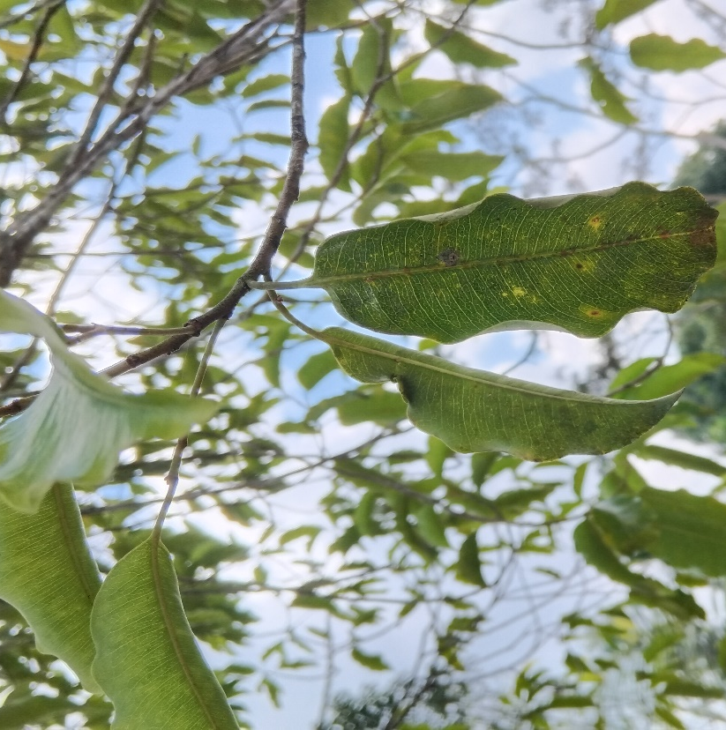
Gambar 3. Tipe kerusakan daun berubah warna.

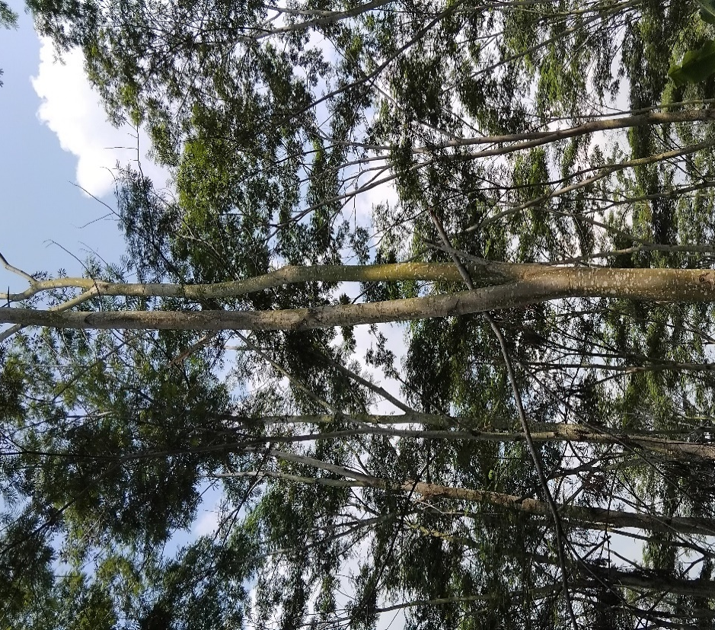
Gambar 4. Tipe kerusakan cabang patah/mati.

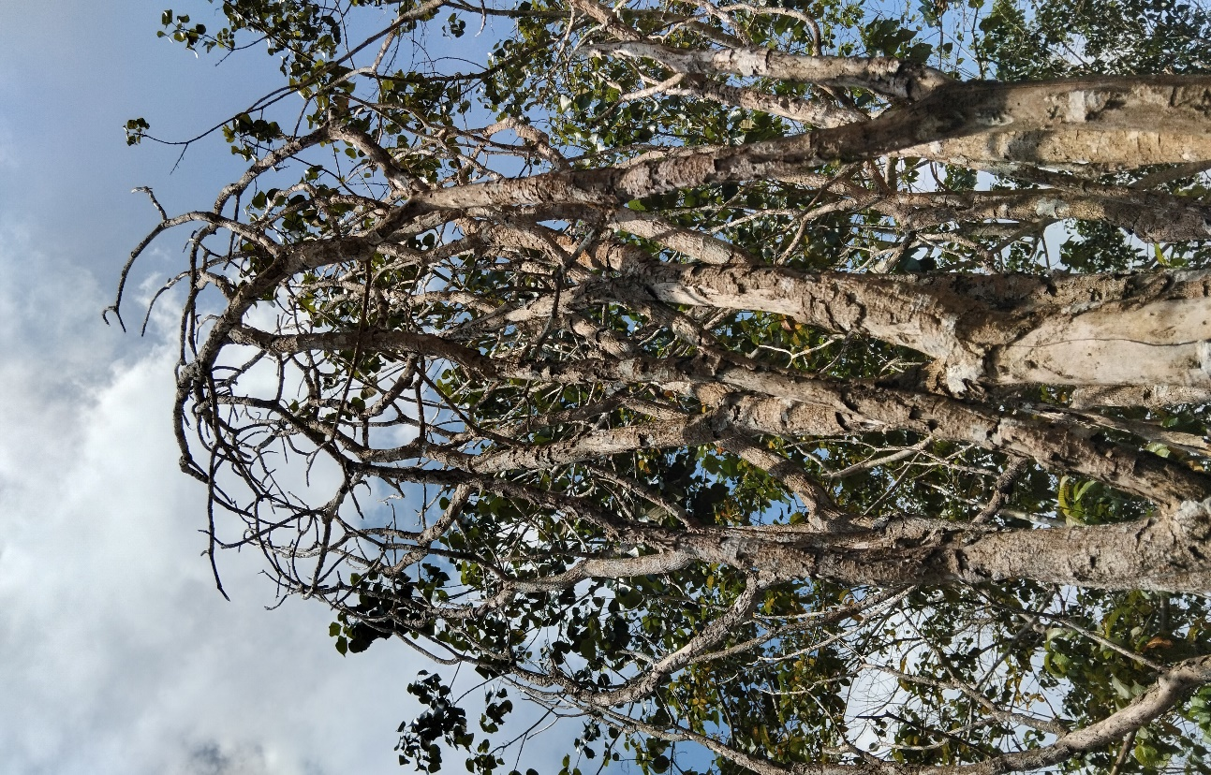
Gambar 5. Tipe kerusakan daun, pucuk, atau tunas rusak.
Ketiga tipe kerusakan dari Gambar diatas merupakan tipe kerusakan dominan yang ditemukan di Kebun Raya. Selain kurangnya ketersediaan unsur hara, penyebab kerusakan dapat diakibatkan oleh hama dan penyakit. Adanya hama dan penyakit merupakan penyebab utama terjadinya kerusakan pada pohon di Kebun Raya (Ningrum & Retnosari, 2020). Hama dan penyakit dapat terjadi secara internal (genetik) dan eksternal. Gangguan hama dan penyakit yang menimbulkan kerusakan pohon di Kebun Raya Provinsi Lampung yaitu adanya beberapa sarang serangga pada bagian pohon, terutama pada bagian batang. Kondisi kerusakan pohon berkaitan dengan kondisi tajuk pohon. Kedua parameter tersebut memiliki pengaruh terhadap kondisi vitalitas dan fungsi suatu pohon (Wati & Safe’i, 2024). Berbeda dengan parameter sebelumnya, parameter kondisi tajuk cenderung mengalami penurunan. Penurunan kondisi tajuk ini (nilai VCR) salah satunya dipengaruhi adanya kerusakan pada pohon. Kerusakan signifikan yang mempengaruhi nilai VCR yaitu adanya kerusakan pada bagian tajuk pohon, seperti cabang patah, mati atau hilangnya daun, dan adanya mati pucuk (Safe’i, Andrian, Maryono, et al., 2024; Safe’i, Andrian, Sriatna, et al., 2024). Terjadinya kerusakan pada kondisi tajuk akan mempengaruhi proses pertumbuhan pohon, karena pada bagian tajuk khususnya daun terjadinya proses fotosintesis. Fotosintesis merupakan proses penting terhadap pertumbuhan suatu pohon (Nuranisa et al., 2020). Dengan demikian, penting dilakukan pemeliharaan terhadap individu pohon yang mengalami kerusakan, seperti pemberian OPT ramah lingkungan. Disisi lain, adanya Kebun Raya memiliki peran khusus dalam mendeteksi adanya hama dan penyakit tanaman, sehingga banyak di antaranya yang mengubah jangkauannya akibat perubahan iklim (Primack et al., 2021; Smith et al., 2019). Upaya pemeliharaan terhadap vegetasi yang terkena hama dan penyakit secara langsung akan berkontribusi terhadap pelestarian keragaman jenis vegetasi (Barrios et al., 2018).
Keanekaragaman hayati menjadi salah satu parameter untuk mengetahui kondisi kesehatan pada Kebun Raya. Ekosistem yang sehat akan berimplikasi terhadap tingginya nilai keberagaman (H‘) pada ekosistem tersebut, karena flora dan fauna mendapatkan ketersediaan pangan dan habitat yang sangat cukup pada kondisi ekosistem yang baik (Almeida et al., 2024). Pada hasil penelitian (Tabel 1), dapat dilihat bahwa nilai keragaman jenis vegetasi di KRL cenderung mengalami peningkatan. Sementara itu, nilai H‘ pada KRI masih sama karena pada tegakan di lokasi tersebut homogen, hanya terdapat tegakan pohon sengon laut. Pada KRI terbagi menjadi beberapa blok, dimana pada tiap-tiap blok cenderung memiliki tegakan yang homogen. Pemilihan lokasi pada tegakan sengon di KRI ini juga didasarkan pada umur, dimana hanya pada tegakan ini vegetasi yang sudah berada pada fase pohon. Secara umum, adanya perubahan nilai keanekaragaman menunjukkan bahwa prose pengadaan dan pengayaan jenis cukup baik, sehingga perlu untuk dipertahankan dan dilestarikan. Keanekaragaman koleksi dan spesimen hidup di kebun raya dapat membantu peneliti mendokumentasikan plastisitas dan peran sifat fungsional tanaman dalam respons iklim dalam dan antar spesies (Primack et al., 2021).
Selain terhadap kondisi internal tegakan, kondisi kesehatan ekosistem dapat dipengaruhi oleh kondisi eksternal atau lingkungan, salah satunya yaitu kondisi tanah atau kualitas tapak (van Bruggen et al., 2019). Kondisi tapak dapat menggambarkan tingkat kesuburan tanah yang mengarah pada ketersediaan bahan organik. Bahan organik ini akan berfungsi sebagai sumber nutrisi bagi vegetasi yang diserap melalui perakaran. Nutrisi ini lah yang menjadi bahan dasar utama pada proses fotosintesis, sehingga mempengaruhi produktivitas tegakan (Mazur et al., 2019). Berdasarkan penelitian yang telah dilakukan terkait kesehatan hutan, parameter pada kondisi tapak terbagi menjadi pH dan KTK tanah. Pada penelitian ini dilakukan pengukuran nilai pH tanah di KRL dan KRI. Pada hasil penelitian (Tabel 1), cenderung mengalami peningkatan nilai pH tanah. Namun, secara umum nilai pH tanah pada pengukuran kesatu dan kedua masih masuk pada kategori asam. Menurut (van Bruggen et al., 2019), nilai pH yang terlalu masam atau basa akan mengganggu proses pertumbuhan pada pohon, sehingga perlu adanya perlakuan pembenahan tanah menggunakan pemberian pupuk organik. Pemberian pupuk organik akan memberikan stimulasi bahan organik terhadap peningkatan kapasitas tukar pH tanah dan kation tanah (Caroline et al., 2024). Selain dipengaruhi oleh mikroorganisme tanah, kesuburan tanah juga dapat dipengaruhi adanya faktor lingkungan seperti perubahan iklim. Pada dasarnya perubahan iklim memberikan kontribusi besar terhadap perubahan dan anomali pada lingkungan (Primack et al., 2021). Terdapat beberapa faktor akibat adanya perubahan iklim, yaitu iklim dapat secara bersamaan memberikan tekanan pada pohon-pohon di kebun: polutan udara, penyegelan tanah, pemadatan tanah, ruang perakaran yang terbatas, patogen, dan hama (D’Antraccoli et al., 2023).

Kategori dan Nilai Akhir Perubahan Kesehatan Ekosistem Kebun Raya
Setelah dilakukan pengukuran skor parameter kesehatan ekosistem Kebun Raya, dilakukan penilaian nilai akhir kesehatan ekosistem. Penilaian ini dihitung berdasarkan akumulasi perkalian nilai tertimbang dan nilai skor parameter (Wati & Safe’i, 2024). Ketika nilai kesehatan ekosistem didapatkan kemudian dilakukan kategorisasi untuk masing-masing klaster plot. Besar kecilnya nilai akhir akan dipengaruhi besar kecilnya nilai pada masing-masing parameter pengukuran. Berdasarkan observasi lokasi penelitian, kondisi geografis Kebun raya diasumsikan mirip dengan tipe kawasan konservasi lainnya, sehingga nilai tertimbang yang digunakan mengacu pada referensi penelitian yang telah dilakukan. Selain itu, hal tersebut yang menjadikan alasan terhadap penentuan parameter-parameter ekologis yang digunakan. Adapun nilai akhir dan kategori perubahan kondisi kesehatan ekosistem Kebun Raya di Provinsi Lampung (KRL dan KRI) disajikan pada Tabel 2.

Tabel 2. Nilai akhir perubahan dan kategori kesehatan ekosistem Kebun Raya
Klaster Plot | Nilai Akhir Kesehatan Hutan
Klaster Plot | Kebun Raya Liwa |  |  |  | Kebun Raya ITERA
Klaster Plot | Pengukuran Ke- |  |  |  | Pengukuran Ke-
Klaster Plot | 1 | Kategori | 2 | Kategori | 1 | Kategori | 2 | Kategori
CL1 | 7.89 | Sedang | 10.32 | Baik | 6.18 | Sedang | 3.75 | Buruk
CL2 | 7.61 | Sedang | 8.57 | Baik | 5.64 | Buruk | 4.29 | Buruk
Keterangan: Data Primer (2024)

Perubahan kondisi ekosistem dapat menggambarkan keberhasilan dari pengelolaan yang dilakukan pada rentang waktu tertentu. Perlu adanya penilaian terhadap kondisi kesehatan ekosistem kebun raya. Penilaian terhadap kondisi perubahan aspek lingkungan ini menjadi dasar evaluasi para stakeholders terhadap pengelolaan khususnya pada Kebun Raya di Provinsi Lampung. Penilaian pada vegetasi koleksi merupakan langkah pertama untuk mengetahui upaya mana yang harus dioptimalkan demi konservasi (Almeida et al., 2024). Berdasarkan pengukuran pertama pada Kebun Raya, menunjukkan bahwa kondisi kesehatan ekosistem di kebun raya Provinsi Lampung berada pada kategori sedang cukup baik (Safe’i & Violita, 2024). Status kesehatan hutan perlu terus dijaga dan ditingkatkan, mengingat keberadaan kebun raya memberikan banyak manfaat bagi lingkungan sekitar dan masyarakat. Tabel 2 menunjukkan adanya perubahan fluktuatif pada nilai akhir pengukuran kesehatan hutan. Pada KRL mengalami kenaikan nilai dan kategori kesehatan hutan, sedangkan pada KRI mengalami penurunan nilai akhir. Kondisi tersebut menggambarkan bahwa pengelolaan di KRL lebih baik dibandingkan KRI. Hal tersebut terjadi karena KRL merupakan kebun raya yang lebih lama didirikan dibandingkan dengan KRI, sehingga sistem pengelolaan yang dilakukan sudah lebih kompleks. Inilah yang menjadikan bahwa adanya stakeholders penting terhadap ketercapaian pengelolaan di Kebun Raya. Peran stakeholders dibutuhkan untuk mendukung dalam proses pembangunan di kebun raya (Berliandaldo et al., 2021). Tidak hanya dari adanya infrastruktur, pembangunan dan pengembangan kebun raya perlu melihat dan melibatkan aspek kesadaran, pemahaman, tindakan, dan sikap terhadap upaya pelestarian keanekaragaman hayati. Jumlah tanaman yang berada di KRL dan KRI masing-masing sudah mencapai lebih dari 2.000 spesimen. Jumlah ini perlu ditingkatkan lagi dengan melakukan pengayaan dan pengadaan jenis-jenis tanaman lain, terutama tanaman endemik Lampung dan tanaman langka (Lalika et al., 2020).
Konservasi eks situ telah menjadi penting, namun tantangan spesies yang terancam punah semakin besar di kebun botani, terutama kebun botani tropis, yang tidak cukup untuk melindungi flora yang beragam tersebut dan berperan terhadap perubahan iklim (Almeida et al., 2024). Sebagai objek eduwisata, adanya kebun raya memberikan sarana dan fasilitas terkait dengan keanekaragaman tumbuhan dan ancaman yang disebabkan oleh perubahan iklim global serta membuka jalan bagi kebutuhan mendesak akan konservasi tumbuhan (Elaine et al., 2014; Gaio-Oliveira et al., 2017). Selain sebagai kawasan untuk melindungi spesies flora, adanya Kebun Raya di Provinsi Lampung menjadikan peluang dalam sektor eduwisata dan ekowisata. Adanya pengembangan ekowisata Kebun Raya, secara tidak langsung membawa perubahan terhadap perilaku masyarakat atau wisatawan. Semakin banyak wisatawan yang berkunjung maka akan berpotensi semakin tinggi kerusakan lingkungan akibat sampah, sehingga hal tersebut memicu masyarakat dan wisatawan setempat untuk dapat melakukan pengelolaan sampah yang baik (Berliandaldo et al., 2021; Harianto et al., 2021). Penekanan diberikan bahwa sangatlah penting dilakukan pemantauan dan evaluasi terhadap kondisi ekologis Kebun Raya, terutama pada kondisi perubahan kesehatan Ekosistem.
Pemantauan terhadap spesimen sangat penting untuk mengidentifikasi dan mengumpulkan informasi secara akurat, karena mengetahui informasi tersebut penting terhadap pengelolaan kebun raya dan terhadap nilai konservasi tumbuhan (Almeida et al., 2024). Kondisi kesehatan kebun raya yang baik dapat membantu menciptakan lingkungan yang baik bagi lingkungan di sekitarnya. Kondisi tajuk yang baik dapat membantu mempercepat proses penyerapan CO₂, sehingga berperan terhadap pemanasan global (Safe’i & Violita, 2024). Peran konservasi penting kebun raya dalam menumbuhkan dan melestarikan tanaman langka dan terancam punah akan meningkat karena lebih banyak spesies terancam oleh perubahan iklim (Primack et al., 2021). Pengelolaan berkelanjutan penting dilakukan dan diterapkan pada pengelolaan Kebun Raya. Aspek yang perlu diperhatikan yaitu peningkatan pengelolaan pohon. Hal tersebut memberikan fungsi terhadap tiga hal, yaitu untuk mengurangi ancaman iklim, untuk merancang proyek guna memutuskan secara rasional spesies mana yang akan diinvestasikan waktu dan sumber dayanya, dan untuk menerapkan pengelolaan berkelanjutan (D’Antraccoli et al., 2023). Perlu adanya upaya yang intensif terhadap kegiatan perencanaan, pengelolaan, dan teknik silvikultur yang tepat serta tindakan yang perlu dilakukan pada kebun raya yang memiliki nilai indikator ekologi yang rendah (Safe’i & Violita, 2024). Hal tersebut bertujuan untuk meningkatkan nilai kualitas ekologis yang akan datang pada kebun raya.

UCAPAN TERIMA KASIH
Kami mengucapkan terima kasih kepada Kementerian Pendidikan, Kebudayaan, Riset, dan Teknologi Republik Indonesia yang telah memberikan dukungan dalam penelitian kami melalui hibah penelitian dari Direktorat Riset, Teknologi, dan Pengabdian kepada Masyarakat (DRTPM) tahun 2024 pada skema Penelitian Dasar-Penelitian Tesis Magister dengan kontrak induk nomor 057/E5/PG.02.00.PL/2024 Tanggal 11 Juni 2024, dan kontrak turunan nomor 574/UN26.21/PN/2024 Tanggal 19 Juni 2024.
KONFLIK KEPENTINGAN
Semua penulis menyatakan tidak ada konflik kepentingan terhadap artikel ini.
KESIMPULAN
Sebagai bentuk salah satu pemantauan dan evaluasi terhadap pengelolaan berkelanjutan, dilakukan pengukuran kondisi perubahan kondisi kesehatan ekosistem Kebun Raya di Provinsi Lampung. Hasil penelitian menunjukkan bahwa kondisi perubahan kondisi ekosistem mengalami kenaikan di KRL dan mengalami penurunan di KRI. Dinamika nilai ini dipengaruhi oleh beberapa faktor, yaitu kondisi produktivitas vegetasi, kerusakan pohon, dan lingkungan. Selain itu, pihak pengelola dan stakeholders juga mempengaruhi hal tersebut. Kondisi perubahan kesehatan ekosistem Kebun Raya berkaitan dengan adanya perubahan iklim. Perubahan iklim mampu mempengaruhi kondisi ekologis suatu tegakan, dan sebaliknya dimana kondisi ekosistem yang baik dapat menurunkan dampak dari adanya perubahan iklim. Dengan demikian, perlu adanya upaya yang intensif terhadap kegiatan perencanaan, pengelolaan, dan teknik silvikultur yang tepat serta tindakan yang perlu dilakukan pada kebun raya

DAFTAR PUSTAKA

Almeida, T. M. H. de, Coelho, M. A. N., & Peixoto, A. L. (2024). Rio de Janeiro Botanical Garden: Biodiversity Conservation in a Tropical Arboretum. Journal of Zoological and Botanical Gardens, 5(3), 378–394. https://doi.org/10.3390/jzbg5030026
Barrios, E., Valencia, V., Jonsson, M., Brauman, A., Hairiah, K., Mortimer, P. E., & Okubo, S. (2018). Contribution of trees to the conservation of biodiversity and ecosystem services in agricultural landscapes. International Journal of Biodiversity Science, Ecosystem Services and Management, 14(1), 1–16. https://doi.org/10.1080/21513732.2017.1399167
Berliandaldo, M., Chodiq, A., & Fryantoni, D. (2021). Kolaborasi dan Sinergitas Antar Stakeholder dalam Pembangunan Berkelanjutan Sektor Pariwisata Di Kebun Raya Cibinong. INOBIS: Jurnal Inovasi Bisnis Dan Manajemen Indonesia, 4(2), 221–234. https://doi.org/10.31842/jurnalinobis.v4i2.179
Caroline, A. C., Hayati, R., & Agustine, L. (2024). Pengaruh Kombinasi Penggunaan Biochar Dan Pupuk Kotoran Terhadap Ketersediaan Nutrisi N, P, K Serta Pertumbuhan Jagung (Zea Mays L.) Pada Tanah Aluvial. Jurnal Agriovet, 6(2), 73–92.
Chrisnawati, L., Putri, A. S., & Haryanto, H. (2021). Inventarisasi Tanaman Buah Di Kawasan Taman Buah Kebun Raya Liwa. Bioeksperimen: Jurnal Penelitian Biologi, 7(1), 50–55. https://doi.org/10.23917/bioeksperimen.v7i1.10808
D’Antraccoli, M., Weiger, N., Cocchi, L., & Peruzzi, L. (2023). The Trees of the Pisa Botanic Garden under Climate Change Scenarios: What Are We Walking into? Sustainability (Switzerland), 15(5), 1–11. https://doi.org/10.3390/su15054585
Dewi, L., Dhia, A. N. B., Afifah, A., Susetya, F. R., Miftahulhasanah, L., Sharen, N., & Choerunisa, S. (2021). Dampak lingkungan dan sosial terhadap minat wisatawan di Kebun Raya Bogor. Jurnal Inovasi Penelitian, 2(3), 977–986. https://doi.org/10.47492/jip.v2i3.789
Elaine, R., Asimina, V., Suzanne, K., Julia, W., Justin, D., Gail, B., & Costantino, B. (2014). Strategies for Embedding Inquiry-Based Teaching and Learning in Botanic Gardens: Evidence from the Inquire Project. Inquiry-based Learning for Faculty and Institutional Development: A Conceptual and Practical Resource for Educators. Emerald Group Publishing Limited, 1, 175–199.
Gaio-Oliveira, G., Delicado, A., & Martins-Loução, M. A. (2017). Botanic Gardens as Communicators of Plant Diversity and Conservation. Botanical Review, 83(3), 282–302. https://doi.org/10.1007/s12229-017-9186-1
Harianto, S. P., Tsani, M. K., Santoso, T., Masruri, N. W., & Winarno, G. D. (2021). Penilaian Wisatawan Terhadap Komponen Destinasi Wisata: Atraksi, Amenitas, Aksesibilitas dan Pelayanan Tambahan Pada Objek Wisata Kebun Raya Liwa. Jurnal Ilmu Kehutanan, 15(1), 13–27. https://doi.org/10.22146/jik.v15i1.1515
Lalika, H. B., Herwanti, S., Febryano, I. G., & Winarno, G. D. (2020). Persepsi Pengunjung Terhadap Pengembangan Ekowisata di Kebun raya Liwa (Visitors’ Perception Towards Ecotourism Development in Liwa Botanical Garden). Jurnal Belantara, 3(1), 25–31.
Mazur, V. A., Myalkovsky, R. O., Mazur, K. V., Pantsyreva, H. V., & Alekseev, O. O. (2019). Influence of the photosynthetic productivity and seed productivity of white lupine plants. Ukrainian Journal of Ecology, 9(4), 665–670.
Nabilah, R., Rahayu, Y., & Akbar, T. W. (2020). Konsep Desain Ekologis Pada Zonasi Taman Tematik Bambu Di Kebun Raya Institut Teknologi Sumatera. Jurnal Arsitektur, 10(2), 57. https://doi.org/10.36448/jaubl.v10i2.1340
Ningrum, L. W., & Retnosari, D. (2020). Monitoring Hama Dan Penyakit Tanaman Dalam Perlindungan Koleksi Tanaman Di Kebun Raya Purwodadi. Jurnal Tanah Dan Sumberdaya Lahan, 7(2), 305–314. https://doi.org/10.21776/ub.jtsl.2020.007.2.15
Nuranisa, S., Sudiana, E., & Yani, E. (2020). HUBUNGAN UMUR DENGAN Biomassa, Stok karbon dioksida, Tegakan POHON DUKU (Lansium parasiticum) DI DESA KALIKAJAR KECAMATAN KALIGONDANG KABUPATEN PURBALINGGA. BioEksakta : Jurnal Ilmiah Biologi Unsoed, 2(1), 146–151. https://doi.org/10.20884/1.bioe.2020.2.1.1866
Pratama, M. I., Delvian, & Hartini, K. S. (2016). Cadangan Vegetasi dan Cadangan Karbon Tegakan di Kawasan Hutan Cagar Alam Lembah Harau Kabupaten Lima Puluh Kota Sumatera Barat. Peronema Forestry Science Journal, 5(1), 19–27.
Primack, R. B., Ellwood, E. R., Gallinat, A. S., & Miller-Rushing, A. J. (2021). The growing and vital role of botanical gardens in climate change research. New Phytologist, 231(3), 917–932. https://doi.org/10.1111/nph.17410
Safe’i, R. (2021). Tingkat Kesehatan Hutan Mangrove dalam Hubungannya dengan Perubahan Iklim (Studi Kasus Mangrove Pesisir Timur Kabupaten Lampung Timur). Jurnal Hutan Tropis, 9(3), 325–332. https://doi.org/10.20527/jht.v9i3.12333
Safe’i, R., Andrian, R., Maryono, T., Tapasya, S., & Gandadipoera, F. H. M. (2024). Assessment of Tree Damage with the Forest Health Monitoring (FHM) Method and the Convolutional Neural Network (CNN) Method. IOP Conference Series: Earth and Environmental Science, 1352(1), 1–6. https://doi.org/10.1088/1755-1315/1352/1/012049
Safe’i, R., Andrian, R., Sriatna, D. A., & Tarigan, F. R. (2024). Classification of Density and Transparency of Needle Leaves Types Using AlexNet and VGG16 Architecture. Ingenierie Des Systemes d’Information, 29(3), 929–939. https://doi.org/10.18280/isi.290313
Safe’i, R., & Syahiib, A. N. (2023). Optimization of Mangrove Ecosystem Services Based on Comparison of Stand Carbon Stock Estimates in Climate Change Mitigation. International Journal of Environmental Impacts, 6(4), 197–205. https://doi.org/10.18280/ijei.060404
Safe’i, R., & Violita, C. Y. (2024). Assessing Ecosystem Health in Botanical Gardens. International Journal of Sustainable Development and Planning, 19(6), 2243–2249. https://doi.org/10.18280/ijsdp.190623
Smith, L., Primack, R. B., Zipf, L., Pardo, S., Gallinat, A. S., & Panchen, Z. A. (2019). Leaf longevity in temperate evergreen species is related to phylogeny and leaf size. Oecologia, 191(3), 483–491. https://doi.org/10.1007/s00442-019-04492-z
van Bruggen, A. H. C., Goss, E. M., Havelaar, A., van Diepeningen, A. D., Finckh, M. R., & Morris, J. G. (2019). One Health - Cycling of diverse microbial communities as a connecting force for soil, plant, animal, human and ecosystem health. Science of the Total Environment, 664, 927–937. https://doi.org/10.1016/j.scitotenv.2019.02.091
Wati, F., & Safe’i, R. (2024). Health analysis of mangrove forest based on vitality indicators (case study in Purworejo mangrove forest, Pasir Sakti District, East Lampung Regency). IOP Conference Series: Earth and Environmental Science, 1352(1), 1–7. https://doi.org/10.1088/1755-1315/1352/1/012015

